OBEC KOTEŠOVÁ
_________________________________________

N Á V R H

Všeobecne záväzné nariadenie č. 2/2020 Cintorínsky a prevádzkový poriadok pohrebiská obce Kotešová

Zverejnené pred schválením k pripomienkovaniu od: 27. 5. 2020 do: 12. 6. 2020
Schválené OZ Kotešová dňa : 12. 6. 2020
Vyhlásené po schválení dňa : ................. – úradná tabuľa obce, internet
Účinnosť nadobúda dňa : 1. 7. 2020, uznesenie č. ......./2020
Všeobecne záväzné nariadenie obce Kotešová č. č. 2/2020 Cintorínsky a prevádzkový poriadok pohrebiská obce Kotešová

Obecné zastupiteľstvo obce Kotešová vo veciach plnenia úlohy štátnej správy v zmysle § 6 ods. 2 zákona č. 369/1990 Zb. o obecnom zriadení v znení neskorších právnych predpisov, zákona č. 398/2019 Z. z., ktorým sa mení a dopĺňa zákon číslo 131/2010 Z. z. o pohrebníctve a ktorým sa menia a dopĺňajú niektoré zákony sa uznieslo na tomto:

všeobecne záväznom nariadení

Čl.
Úvodné ustanovenia

- Prevádzkovateľom pohrebiska v zmysle § 17, ods. 1 zákona číslo 398/2019 Z. z., ktorým sa mení a dopĺňa zákon číslo 131/2010 Z. z. o pohrebníctve a ktorým sa menia a dopĺňajú niektoré zákony je obec Kotešová.

Čl.
Definícia pojmov

- Cintorínsky poriadok – Cintorínskym poriadkom sa rozumie tento Prevádzkový poriadok pohrebiska.
- Správca pohrebiska – správcom pohrebiska sa rozumie osoba, ktorú ustanovil obecný úrad ako osobu oprávnenú pre správu pohrebiska.
- VZN – v tomto Cintorínskom poriadku sa skratkou VZN rozumie Všeobecne záväzné nariadenie obce.
- Pohrebisko – je miesto určené na pochovávanie (cintorín).
- Ľudské pozostatky – sú mŕtve ľudské telo.
- Ľudské ostatky – sú ľudské pozostatky po pochovaní.
- Pochovanie – je ukladanie ľudských pozostatkov alebo ľudských ostatkov do hrobu alebo hrobky na pohrebisku.
- Hrobové miesto – je miesto na pohrebisku, ktoré je určené na vybudovanie hrobu, hrobky alebo miesto na uloženie urny s popolom do zeme.
- Hrob – je hrobové miesto, ktoré vzniklo vykopaním jamy na uloženie rakvy s ľudskými pozostatkami alebo ľudskými ostatkami do zeme.
- Prehĺbený hrob – je hrobové miesto, ktoré svojimi rozmermi umožňuje uloženie dvoch rakiev s ľudskými pozostatkami nad sebou tak, aby pred uplynutím tlecej doby nedošlo pri ukladaní vrchnej rakvy k manipulácii s telesnými ostatkami uloženými v spodnej rakve.
- Dvojhrob alebo viachrob – je hrobové miesto, ktoré svojimi rozmermi umožňuje uloženie dvoch alebo viacerých rakiev s ľudskými pozostatkami alebo ľudskými ostatkami bezprostredne vedľa seba.
- Hrobka – je uzatvorený priestor vybudovaný s použitím stavebných materiálov, ktorý slúži na ukladanie rakiev s ľudskými pozostatkami alebo ľudskými ostatkami, kde sa rakva nezasypáva zeminou.
- Exhumácia – je vyňatie ľudských ostatkov z miesta, kde boli pochované.
- Osoba – osobou sa myslí fyzická alebo právnická osoba.
- Pasportizačný plán hrobových miest – technický a grafický plán rozmiestnenia hrobových miest na pohrebisku.

Čl.
Rozsah platnosti

- Tento Cintorínsky poriadok je platný pre všetky pohrebiská v katastrálnom území obce Kotešová.
- Cintorínsky poriadok sa riadi ustanoveniami zákona číslo 398/2019 Z. z., ktorým sa mení a dopĺňa zákon číslo 131/2010 Z. z. o pohrebníctve a ktorým sa menia a dopĺňajú niektoré zákony.

Čl.
Správa pohrebiska

- Prevádzkovateľ pohrebiska poveruje spoločnosť LAuK, spol. s r.o., Dolný Hričov 100, 013 41 Dolný Hričov, IČO: 31 624 171, V zastúpení: Peter Kicoš ako správcu pohrebiska (ďalej len „Správca pohrebiska“).

Čl.
Dom smútku

- Obec Kotešová má Dom smútku.
- Dom smútku sa nachádza v areáli pohrebiska.
- Dom smútku je samostatne stojaci objekt.
- Dom smútku má jedno chladiace zariadenie pre uloženie spolu dvoch zosnulých.
- Dom smútku má miestnosť pre obliekanie a úpravu zosnulých.
- Dom smútku má sociálne zariadenie s pitnou vodou ako súčasť budovy.

Čl.
Spôsob pochovávania, plán hrobových miest
Ukladanie ľudských pozostatkov a tlecia doba

- Hrob na ukladanie ľudských pozostatkov musí spĺňať tieto požiadavky:
  - hĺbka pre dospelú osobu a dieťa staršie ako 10 rokov musí byť najmenej 1,6 m
  - hĺbka pre dieťa mladšie ako 10 rokov musí byť najmenej 1,2 m
  - hĺbka pre potratený ľudský plod alebo predčasne odňatý ľudský plod musí byť najmenej 0,7 m
  - prehĺbený hrob musí mať hĺbku aspoň 2,2 m
  - dno hrobu musí ležať najmenej 0,5 m nad hladinou podzemnej vody
  - bočné vzdialenosti medzi jednotlivými hrobmi musia byť najmenej 0,3 m
  - rakva s ľudskými pozostatkami musí byť po uložení do hrobu zasypaná skyprenou zeminou vo výške 1,2 m
  - ak ide o rakvu s potrateným ľudským plodom alebo predčasne odňatým ľudským plodom, musí byť po uložení do hrobu zasypaná skyprenou zeminou vo výške 0,7 m
- Na dvojhrob a viachrob sa nevzťahujú požiadavky ustanovené v odseku 1 písm. f).
- Tlecia doba pre toto pohrebisko je stanovená na dobu 10 rokov podľa zákona 398/2019 Z. z. , ktorým sa mení a dopĺňa zákon číslo 131/2010 Z. z. o pohrebníctve a ktorým sa menia a dopĺňajú niektoré zákony.
- Ľudské ostatky musia byť uložené v hrobe najmenej do uplynutia tlecej doby.
- Pred uplynutím tlecej doby sa môžu do toho istého hrobu uložiť ďalšie ľudské pozostatky, ak je ich možné umiestniť nad úroveň naposledy pochovaných ľudských ostatkov a vrstva uľahnutej zeminy nad vrchnou rakvou bude najmenej 1 m.
- Po uplynutí tlecej doby sa môžu do toho istého hrobu uložiť ďalšie ľudské pozostatky, akoby šlo o nový hrob. V prípade objavenia zotletých ľudských ostatkov sa ďalšia manipulácia s nimi nepovažuje za exhumáciu a nepodlieha žiadnym povoleniam. Manipulácia a nakladanie so zotletými ľudskými ostatkami je vecou dohody medzi nájomcom hrobového miesta, prevádzkovateľom pohrebiska a spoločnosťou, ktorá zabezpečuje výkop hrobu.
- Do hrobky je možné uložiť jednu alebo viacero rakiev s ľudskými pozostatkami alebo s ľudskými ostatkami.
- Do existujúcich hrobov a hrobiek je možné uložiť jednu alebo viacero urien s ľudským popolom.
- Pasportizačný plán hrobových tohto Cintorínskeho poriadku vypracovaný samostatne ako jeho oddeliteľná súčasť z dôvodu jeho pravidelnej aktualizácie.

Čl.
Nájom hrobového miesta
Cenník za nájom hrobového miesta

- Právo užívať hrobové miesto vzniká uzavretím nájomnej zmluvy.
- Obstarávateľ pohrebu je povinný požiadať prevádzkovateľa pohrebiska o uzatvorenie nájomnej zmluvy na užívanie hrobového miesta.
- Prevádzkovateľ pohrebiska je povinný s obstarávateľom pohrebu ako nájomcom spísať zmluvu o nájme hrobového miesta (ďalej len „nájomná zmluva“) na dobu neurčitú. Zmluva nesme byť vypovedaná skôr, ako po uplynutí 10 rokov odo dňa uloženia ľudských pozostatkov do hrobu.
- Uzavretím nájomnej zmluvy prevádzkovateľ pohrebiska prenajíma za nájomné nájomcovi hrobové miesto na uloženie ľudských pozostatkov alebo ľudských ostatkov. Nájomná zmluva sa uzatvára na dobu neurčitú. Nesmie sa vypovedať skôr ako po uplynutí tlecej doby.
- Po predložení platnej nájomnej zmluvy obstarávateľom pohrebu prevádzkovateľ pohrebiska určí a vymeria hrobové miesto na vybudovanie hrobu v súlade s plánom miest na pochovávanie ( príloha č. 1, 2, 3 VZN č. 2 /2020 - Tabuľka rozmerov hrobových miest) . Nájomník podá písomnú žiadosť o súhlas k úprave hrobového miesta.
- Prevádzkovateľ pohrebiska musí zabezpečiť počas trvania nájomnej zmluvy prístup k hrobovému miestu a zdržať sa akýchkoľvek zásahov do hrobového miesta okrem prípadov, ak je potrebné zabezpečiť prevádzkovanie pohrebiska. O pripravovanom zásahu je prevádzkovateľ pohrebiska povinný vopred písomne informovať nájomcu hrobového miesta. O už uskutočnenom zásahu je prevádzkovateľ pohrebiska povinný bezodkladne písomne informovať nájomcu hrobového miesta.
- Pri úmrtí nájomcu hrobového miesta má prednostné právo na uzavretie novej nájomnej zmluvy na hrobové miesto osoba blízka. Ak je blízkych osôb viac, tá blízka osoba, ktorá doručí písomnú žiadosť ako prvá, preukáže svoj status blízkej osoby k zomrelému nájomcovi hrobového miesta rodným listom alebo čestným vyhlásením s úradne osvedčeným podpisom vyhlasujúc tento vzťah k zomrelému nájomcovi hrobového miesta a ktorej prevádzkovateľ pohrebiska písomne ako prvej potvrdí využitie prednostného práva. Prednostné právo na uzatvorenie nájomnej zmluvy možno uplatniť najneskôr do jedného roka od úmrtia nájomcu hrobového miesta.
- Cenník za nájom hrobového miesta je neoddeliteľnou súčasťou Cintorínskeho poriadku a je pridaný k Cintorínskemu poriadku ako samostatná príloha č. 4.

Čl.
Spôsob vedenia evidencie pohrebiska
Prideľovanie nových hrobových miest

- Evidencia pohrebiska obsahuje:
  - Evidenciu nájomných zmlúv
  - Pasportizáciu hrobových miest
  - Spôsob prideľovania nových hrobových miest
- Spôsob vedenia evidencie:
  - Evidenciu nájomných zmlúv vykonáva obecný úrad
  - Pasportizáciu hrobových miest vykonáva pre obec externý dodávateľ
  - Prideľovanie nových hrobových miest sa vykonáva v súlade s plánom výstavby nových hrobových miest.
- Nárok na nové hrobové miesto má každý občan s trvalým pobytom v obci Kotešová. Pridelenie nového hrobového miesta občanovi bez trvalého pobytu v obci Kotešová podlieha schváleniu starostom/starostkou obce, alebo zastupiteľstvom (poslancami) obce Kotešová.
- Nové hrobové miesta prideľujú:
  - Starosta / starostka obce
  - Poverený pracovník obecného úradu
  - Správca pohrebiska

Čl.

Užívanie hrobového miesta
Oznamovacia povinnosť nájomcu hrobového miesta
Oznamovacia povinnosť pohrebných služieb, kamenárskych služieb, stavebných spoločností, záhradníckych spoločností a ostatných živnostenských služieb

- Nájomca hrobového miesta je povinný oznámiť prevádzkovateľovi pohrebiska písomne alebo ústne všetky zmeny údajov potrebných na vedenie evidencie.
- Nájomca hrobového miesta je povinný oznámiť ústne alebo písomne prevádzkovateľovi pohrebiska pochovanie zosnulej osoby do prenajatého hrobového miesta, termín pohrebu, meno a priezvisko zosnulej osoby a dátumy jej narodenia a úmrtia.
- Nájomca hrobového miesta je povinný oznámiť ústne alebo písomne prevádzkovateľovi pohrebiska v prípade pochovávania zosnulej osoby na tomto pohrebisku spôsob pochovania. Spôsobom pochovania sa myslí, či ide o pohreb zosnulej osoby s pochovaním do hrobového miesta, alebo či ide len o pohrebný obrad s následným spopolnením v krematóriu.
- Nájomca hrobového miesta je povinný oznámiť ústne alebo písomne prevádzkovateľovi pohrebiska uloženie urny s popolom zosnulej osoby do prenajatého hrobového miesta, termín uloženia, meno a priezvisko zosnulej osoby a dátumy jej narodenia a úmrtia
- Nájomca hrobového miesta je povinný oznámiť ústne alebo písomne prevádzkovateľovi pohrebiska výkopové a iné zemné práce, výstavbu nového hrobového miesta, rekonštrukciu už existujúceho hrobového miest a záhradnícke úpravy.
- Pohrebné služby, kamenárske služby, stavebné spoločnosti, záhradnícke spoločnosti a ostatné živnostenské služby sú povinné oznámiť prevádzkovateľovi pohrebiska ústne alebo písomne akékoľvek práce v areáli pohrebiska súvisiace s výkonom ich činnosti.
- Výkopy hrobov, zemné, stavebné a záhradnícke práce presahujúce prenajaté hrobové miesto môžu vykonať len osoby, ktoré majú na túto činnosť poverenie a ústne alebo písomné povolenie prevádzkovateľa pohrebiska.
- Na prenajatých hrobových miestach môžu vykonať nájomcovia hrobového miesta alebo osoby im blízke na vlastné náklady, jednoduché práce potrebné na udržovanie miesta a jeho skrášľovanie – vysádzanie kvetín, čistenie okolia hrobu a pod.
- odpad z hrobového miesta uložiť do zbernej nádoby na to určenej a udržiavať poriadok na pohrebisku,
- Lavičky na pohrebisku možno umiestňovať len s písomným súhlasom prevádzkovateľa pohrebiska.
- Hrobové miesta musí nájomca hrobového miesta udržiavať tak, aby:
  - predné a zadné hrany rámov hrobov boli v jednej priamke s prednými a zadnými hranami susedných hrobov
  - pri stavbe náhrobku jednotlivé kusy do seba zapadali
  - pri svahovitom teréne boli stavby a ich príslušenstvo rovnomerne odstupňované
12 Po skončení výkopových resp. stavebných prác na pohrebisku je ten, kto tieto práce
vykonával povinný upraviť okolie, vyčistiť použité trávnaté a ostatné plochy, odstrániť
prebytočný stavebný materiál a zlikvidovať všetok odpad. Za čistotu a poriadok na
hrobovom mieste a v jeho okolí zodpovedá nájomca hrobového miesta.

13. Nájomca hrobového miesta bez písomného súhlasu prevádzkovateľa pohrebiska nesmie
odstraňovať vybudované stavby, vynášať časti náhrobkov a hrobovú výzdobu.

Čl.
Starostlivosť o prenajaté hrobové miesto

- Nájomca hrobového miesta je povinný na vlastné náklady zabezpečovať údržbu a čistenie prenajatého hrobového miesta.
- Ak prevádzkovateľ pohrebiska zistí nedostatky v starostlivosti o prenajaté hrobové miesto, tak
  - ak je známa adresa nájomcu hrobového miesta, vyzve nájomcu hrobového miesta, aby ich v primeranej lehote odstránil. Ak sa tak nestane, urobí prevádzkovateľ pohrebiska potrebné opatrenia na náklady nájomcu hrobového miesta.
  - ak nie je známa adresa nájomcu hrobového miesta, urobí prevádzkovateľ pohrebiska potrebné opatrenia a náklady s tým spojené si bude vymáhať u nájomcu hrobového miesta.

Čl.
Exhumácia ľudských ostatkov

- Ľudské ostatky je možné exhumovať na:
  - príkaz sudcu alebo prokurátora
  - žiadosť obstarávateľa pohrebu alebo blízkej osoby, ak obstarávateľ pohrebu už nežije, alebo na žiadosť obce, ak bola obstarávateľom pohrebu.
- Žiadosť o exhumáciu podľa odseku 1 žiadateľ podáva prevádzkovateľovi pohrebiska, na ktorom sú ľudské ostatky uložené, a musí obsahovať:
  - vyjadrenie regionálneho úradu verejného zdravotníctva, ak ide o ľudské ostatky pred uplynutím tlecej doby
  - list o prehliadke mŕtveho a štatistické hlásenie o úmrtí
  - nájomnú zmluvu vydanú prevádzkovateľom pohrebiska, ak budú ľudské ostatky uložené na inom pohrebisku
  - identifikačné údaje prevádzkovateľa pohrebnej služby, ktorý ľudské ostatky prevezie
- Ak prevádzkovateľ pohrebiska žiadosti podľa odseku 2 nevyhovie, rozhodne o nej súd.
- Na rozhodovanie o exhumácii vojnovej obete sa vzťahuje osobitný zákon.
- Náklady na exhumáciu uhradí ten, kto o ňu požiadal.
- Po uplynutí tlecej doby, ktorá je pre toto pohrebisko stanovená na dobu 10 rokov od pochovania, sa pri manipulácii s ľudskými ostatkami už nejedná o exhumáciu. Takáto manipulácia s ľudskými ostatkami nepodlieha žiadnym povoleniam. Je však povinnosťou zúčastnených osôb pri ďalšej manipulácii s ľudskými ostatkami pri výkone povolania postupovať v súlade s náležitou pietou a úctou a vrátiť takéto ľudské ostatky späť do hrobového miesta.
- Nájomca hrobového miesta je povinný oznámiť prevádzkovateľovi pohrebiska, že chce z hrobového miesta odstrániť ľudské ostatky po uplynutí tlecej doby a spôsob, akým to chce urobiť. Nájomca hrobového miesta tak urobí na vlastné náklady a len prostredníctvom osoby, ktorá je na takéto úkony oprávnená.

Čl.
Výpoveď nájomnej zmluvy

- Prevádzkovateľ pohrebiska je povinný vopred písomne upozorniť nájomcu hrobového miesta na blížiacu sa splatnosť nájomného za hrobové miesto na ďalšie obdobie najmenej šesť mesiacov pred dátumom splatnosti. Ak sa s nájomcom hrobového miesta vopred písomne dohodne na elektronickej podobe komunikácie prostredníctvom elektronickej pošty alebo prostredníctvom krátkej textovej správy, oznámi mu to týmto spôsobom.
- Prevádzkovateľ pohrebiska nájomnú zmluvu vypovie, ak
  - nájomca hrobového miesta ani po upozornení podľa odseku 1 nezaplatil nájomné za užívanie hrobového miesta
  - závažné okolnosti na pohrebisku znemožňujú trvanie nájmu hrobového miesta
  - sa pohrebisko zruší
- Ak prevádzkovateľ pohrebiska vypovie nájomnú zmluvu z dôvodu uvedeného v odseku 2 písm. a) a nájomca hrobového miesta nie je známy, uverejní výpoveď nájomnej zmluvy na informačnej tabuli pohrebiska. Výpovedná lehota uplynie tri roky odo dňa, odkedy nebolo nájomné zaplatené. Prevádzkovateľ pohrebiska ponechá po túto lehotu príslušenstvo hrobu na hrobovom mieste s označením, že ide o trojročné uloženie, počas ktorého sa môže nájomca hrobového miesta prihlásiť. Po uplynutí výpovednej lehoty sa príslušenstvo hrobu považuje za opustenú vec a prevádzkovateľ pohrebiska s ním naloží ako s komunálnym odpadom.
- Ak prevádzkovateľ pohrebiska vypovedal nájomnú zmluvu z dôvodu uvedeného v odseku 2 písm. a) a nájomca hrobového miesta je známy, výpovedná lehota uplynie do jedného roka odo dňa doručenia výpovede. Prevádzkovateľ pohrebiska vyzve nájomcu hrobového miesta, aby najneskôr do tejto lehoty odstránil z hrobového miesta príslušenstvo hrobu. Ak nájomca hrobového miesta v tejto lehote príslušenstvo hrobu neodstráni, tak po uplynutí výpovednej lehoty ho prevádzkovateľ pohrebiska odstráni. Po uplynutí výpovednej lehoty sa príslušenstvo hrobu považuje za opustenú vec a prevádzkovateľ pohrebiska s ním naloží ako s komunálnym odpadom.
- Ak prevádzkovateľ pohrebiska vypovie nájomnú zmluvu z dôvodu uvedeného v odseku 2 písm. a) a nájomca hrobového miesta je známy, je povinný výpoveď doručiť nájomcovi hrobového miesta najneskôr do dvoch mesiacov po uplynutí lehoty, na ktorú bolo nájomné zaplatené. Ak mu nie je známa adresa alebo sídlo nájomcu hrobového miesta, uverejní túto informáciu na informačnej tabuli pohrebiska s uvedením mena a priezviska nájomcu hrobového miesta a čísla hrobového miesta.
- Ak prevádzkovateľ pohrebiska vypovie nájomnú zmluvu z dôvodov uvedených v odseku 2 písm. b) a c), musí so súhlasom nájomcu hrobového miesta zabezpečiť iné hrobové miesto a na vlastné náklady preložiť ľudské ostatky vrátane príslušenstva hrobu na nové hrobové miesto.
- Ak prevádzkovateľ pohrebiska vypovie nájomnú zmluvu z dôvodov uvedených v odseku 2 písm. b) a c), je povinný výpoveď nájomnej zmluvy doručiť nájomcovi hrobového miesta najmenej tri mesiace predo dňom, keď sa má hrobové miesto zrušiť. Ak mu nie je známa adresa nájomcu hrobového miesta alebo sídlo nájomcu hrobového miesta, uverejní túto informáciu na informačnej tabuli pohrebiska s uvedením mena a priezviska nájomcu hrobového miesta a čísla hrobového miesta.
- Ak prevádzkovateľ pohrebiska postupuje podľa odsekov 3 a 4, musí zabezpečiť obrazovú dokumentáciu hrobového miesta so stručným opisom stavu príslušenstva hrobu.

Čl.
Správanie sa na pohrebisku a čas otvorenia pre verejnosť

- Návštevníci pohrebiska sú povinní správať sa primerane k pietnej povahe miesta.
- Na pohrebisku sa zakazuje:
  - odhadzovať odpadky mimo nádoby na to určené
  - fajčiť
  - vodiť psov
  - robiť hluk
  - bicyklovať sa
  - jazdiť motorovými vozidlami
  - odcudzovať kvety, vázy, kytice a pod.
  - vysádzať stromy a ostatné dreviny na pohrebisku bez písomného súhlasu prevádzkovateľa pohrebiska,
- Vjazd motorových vozidiel na pohrebisko je povolený vozidlám zabezpečujúcim:
  - pohrebné obrady
  - údržbu a čistotu pohrebiska
- Vjazd motorových vozidiel na pohrebisko vozidlám pre výstavbu a rekonštrukciu hrobového miesta je povolený len s platným povolením prevádzkovateľa pohrebiska.
- Pohrebisko pre verejnosť je prístupné 24 hodín denne.

Čl.
Údržba pohrebiska

- Údržbu pohrebiska zabezpečuje prevádzkovateľ pohrebiska - obec Kotešová
- Prevádzkovateľ pohrebiska zodpovedá za údržbu zariadení, odpadové hospodárstvo, údržbu zelene, oplotenie pohrebiska, vstupov, chodníkov a komunikácií v areáli pohrebiska, ako aj parkovacích plôch určených pre návštevníkov pohrebiska.
- Obec Kotešová určuje ako prevádzkovateľ pohrebiska zabezpečuje na zber odpadu z pohrebiska zbernú nádobu, ktorú vyváža pravidelne podľa potreby osoba oprávnená nakladať s odpadmi podľa zákona č. 79/2015 Z. z o odpadoch a o zmene a doplnení niektorých zákonov v znení neskorších predpisov. Podrobnosti o nakladaní s komunálnymi odpadmi sú upravené vo všeobecne záväznom nariadení obce Kotešová. Za zber, odvoz komunálneho odpadu a udržiavanie čistoty okolo zbernej nádoby zodpovedá prevádzkovateľ pohrebísk.
- Obec Kotešová v rámci údržby zelene – stromov a kríkov udržuje pravidelne vzhľad cintorínov podľa vegetačných období a rastu tráv individuálne.
- Obec Kotešová určuje formou VZN spôsob a termín údržby chodníkov a komunikácií v areáli pohrebiska, ako aj parkovacích plôch určených pre návštevníkov pohrebiska.
- Obec Kotešová určuje formou VZN spôsob a termín údržby oplotenia pohrebiska.
- Nájomca hrobového miesta nesmie bez písomného súhlasu prevádzkovateľa pohrebiska vysádzať stromy a kríky v areáli pohrebiska.

Čl.
Dostupnosť poriadku na pohrebisku

- Prevádzkovateľ pohrebiska zodpovedá za dostupnosť Cintorínskeho poriadku na pohrebisku.
- Dostupnosťou sa rozumie, že Cintorínsky poriadok musí byť verejne dostupný na čítanie, umiestnený v primeranej výške pre dospelú osobu, spravidla v blízkosti vstupu do pohrebiska.

Čl.
Priestupky

1. Priestupku na úseku pohrebníctva sa dopustí ten, kto nedodržiava ustanovenie
prevádzkového poriadku pohrebiska, ktoré sa týkajú povinností nájomcu hrobového
miesta na základe čl. VII, IX a XIII tohto Cintorínskeho poriadku.

2. Za uvedené priestupky podľa odseku 1 možno uložiť pokutu do výšky 663 eur. Pokuty
Sú príjmom obce. Pri ukladaní pokuty sa prihliada na závažnosť, spôsob, čas trvania
a následky protiprávneho konania.

3. Na priestupky a ich prejednávanie sa vzťahuje všeobecný predpis o priestupkoch Zákon
č. 372/1990 Z. z. v znení neskorších predpisov. Porušenie a nedodržiavanie ustanovení
tohto VZN je priestupkom v zmysle § 32 zákona o pohrebníctve.

Čl. XVII
Záverečné ustanovenia

1. Kontrolu dodržiavania tohto VZN vykonáva starosta obce, poslanci OZ a hlavný kontrolór
obce.
2. Toto všeobecne záväzné nariadenie č. 2/2020 schválilo Obecné zastupiteľstvo v Kotešovej
na svojom zasadnutí dňa 12. 6. 2020, uznesením č. ......./2020.
3. Toto všeobecné záväzné nariadenie č. 2/2020, ruší VZN č. 5/2017.
4. Toto všeobecne záväzné nariadenie nadobúda účinnosť dňom 1. 7. 2020.

PhDr., Mgr. Peter Mozolík
starosta obce Kotešová

Vyvesené na úradnej tabuli dňa ...................
Zvesené z úradnej tabule dňa ....................

Príloha č. 1 k VZN č. 2/2020

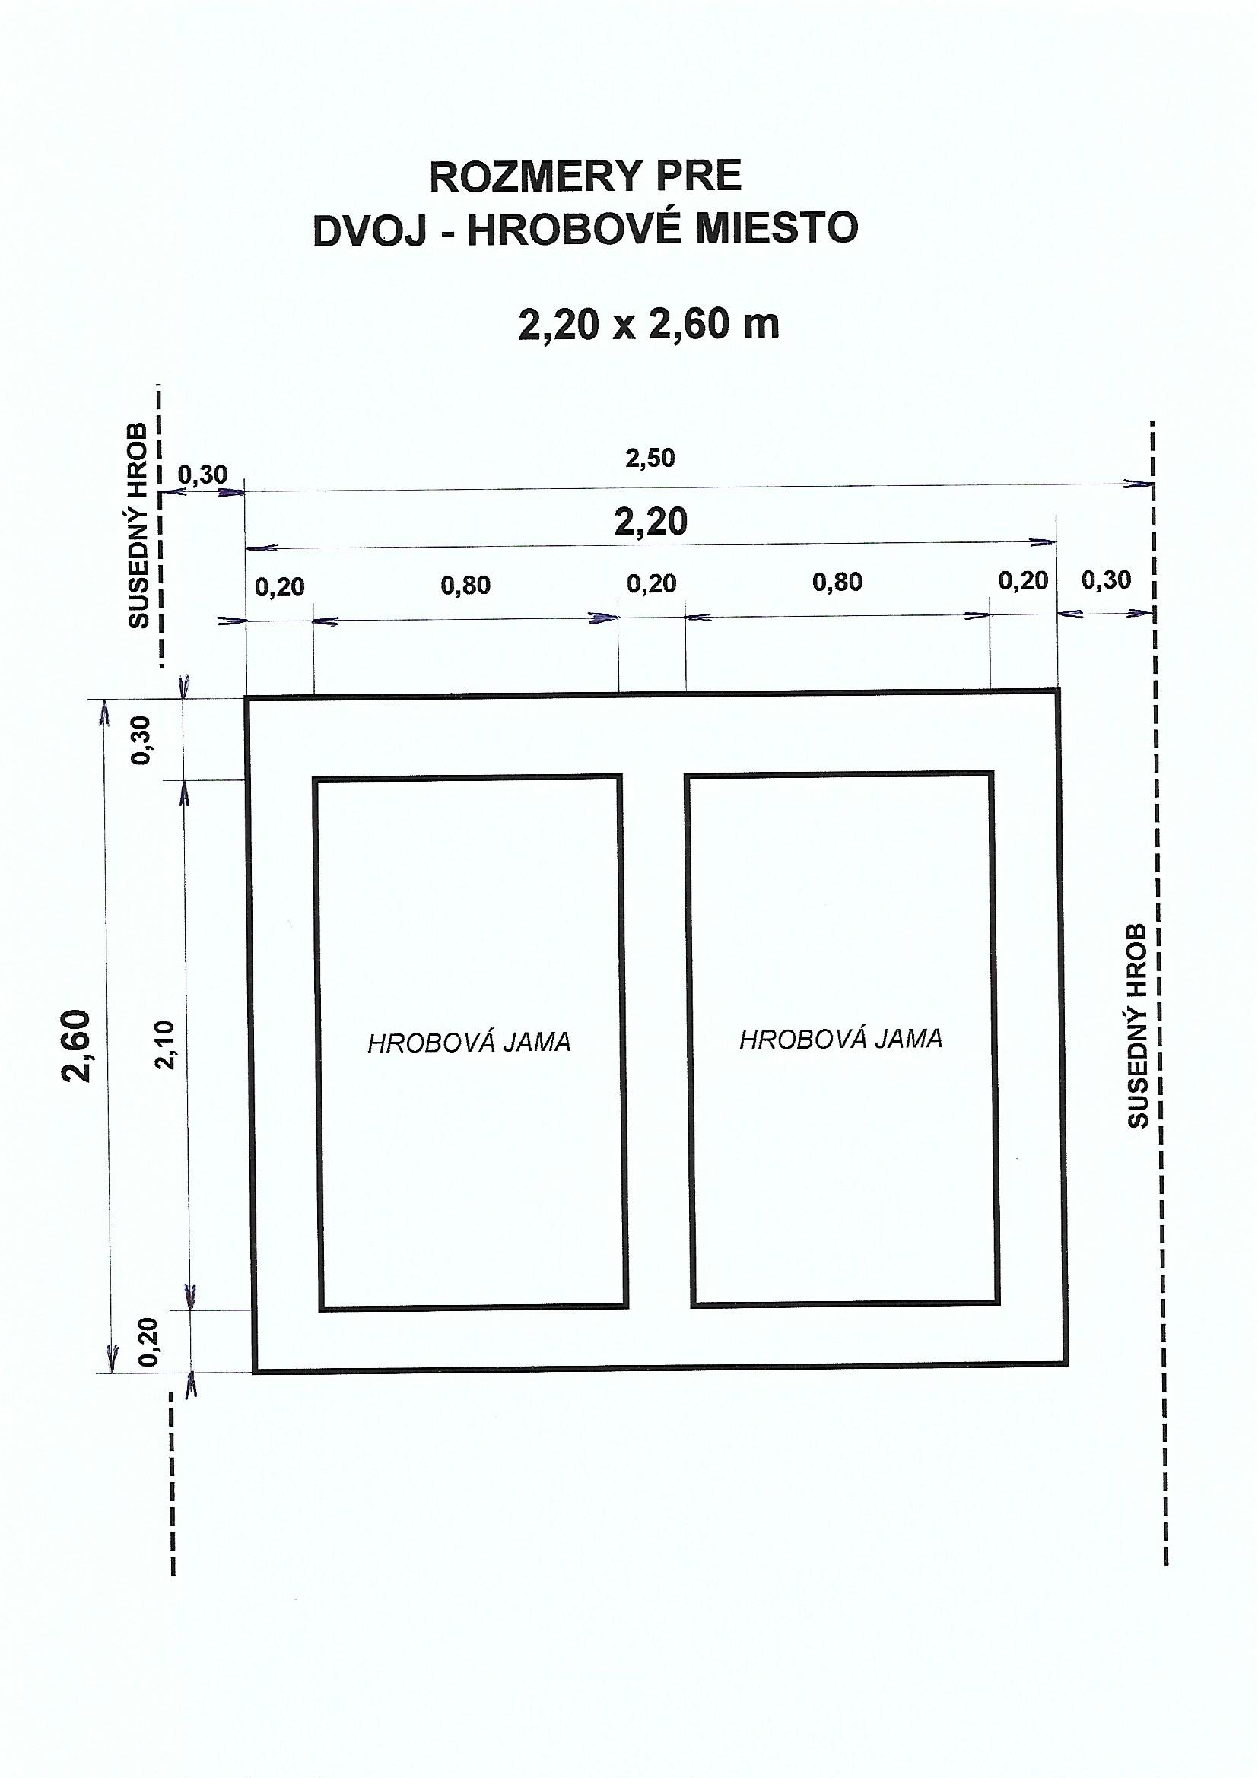

Príloha č. 2 k VZN č. 2/2020

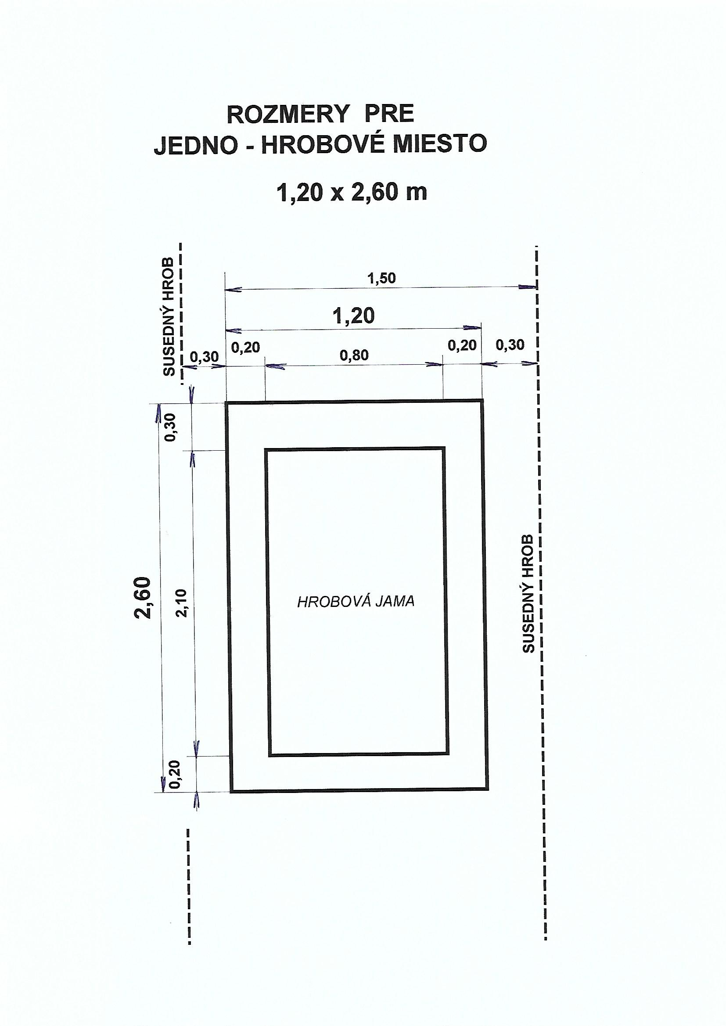

Príloha č. 3 k VZN č. 2/2020

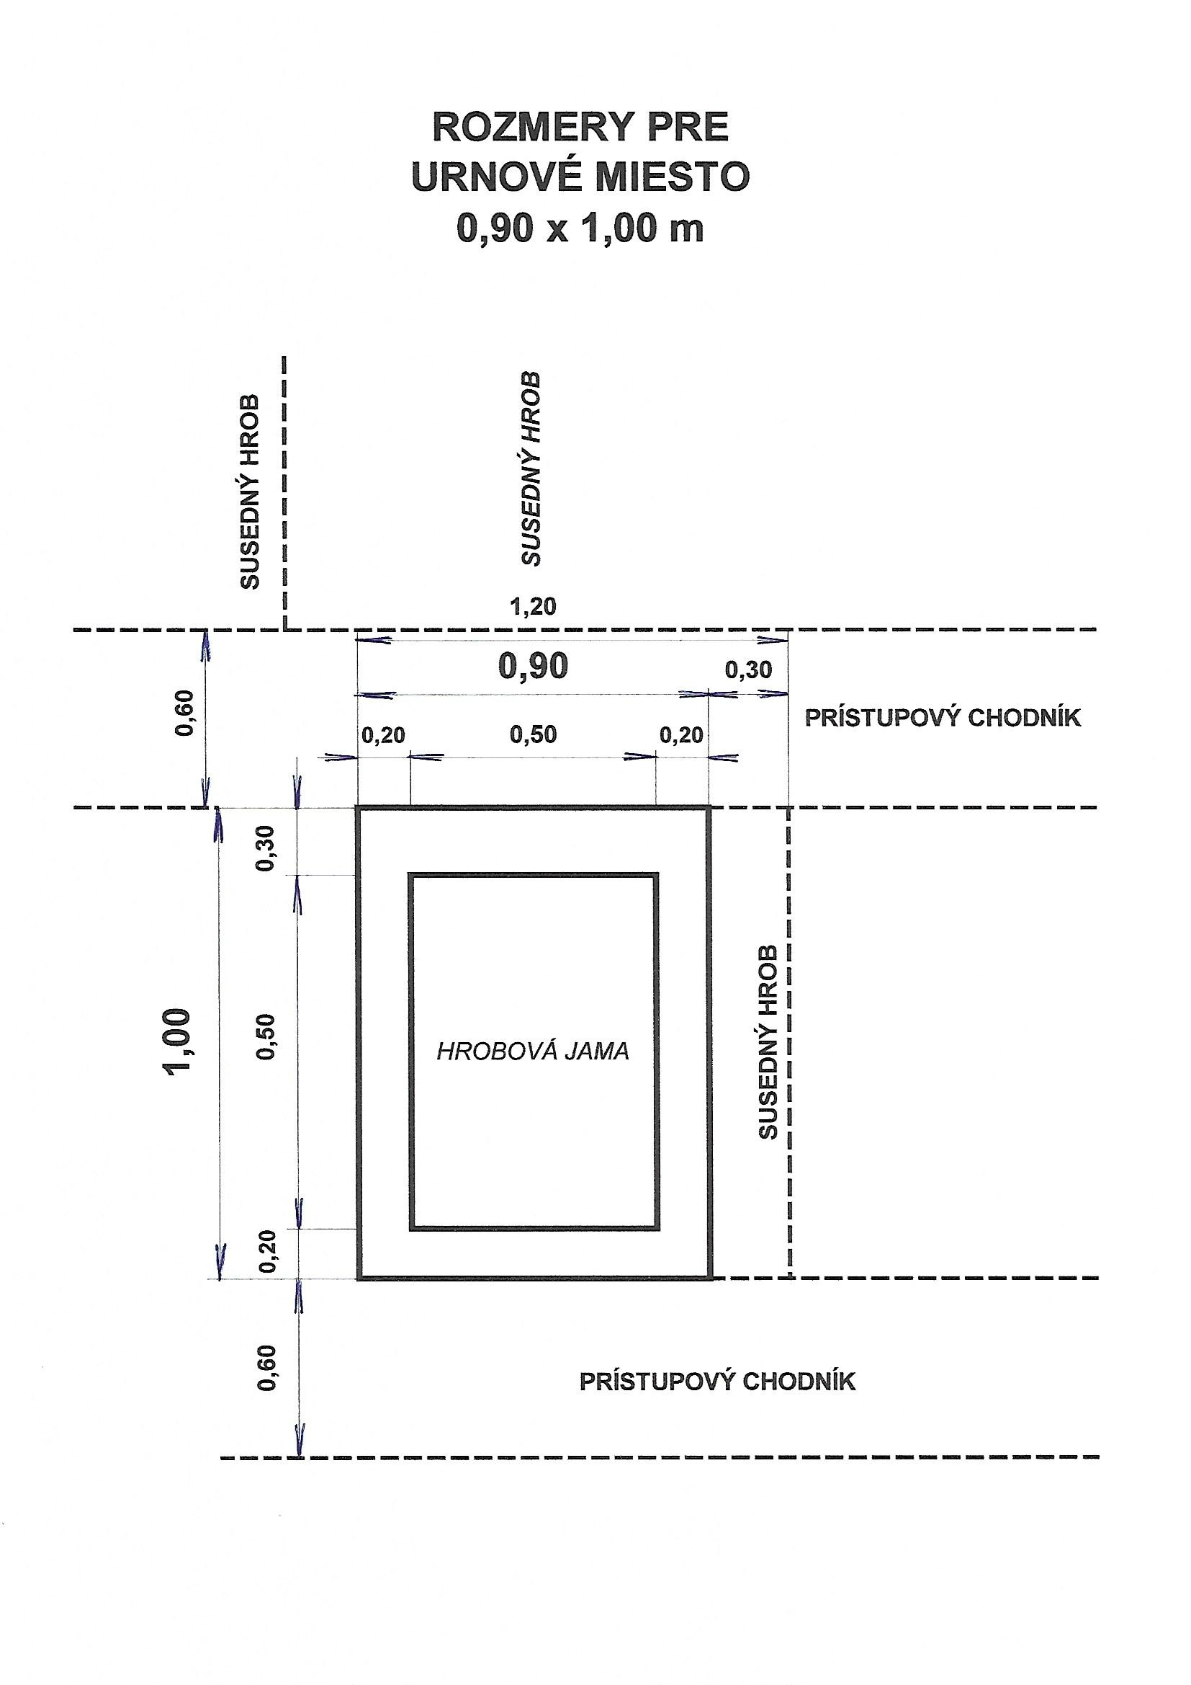

Príloha č. 4 k VZN č. 2/2020

Cenník služieb

Účel | Suma v € | Doba
Prenájom 1-hrobového miesta | 7,00 | 10 rokov
Prenájom 2-hrobového miesta | 10,00 | 10 rokov
Prenájom 3-hrobového miesta | 13,50 | 10 rokov
Prenájom 4-hrobového miesta | 16,50 | 10 rokov
Prenájom 5-hrobového miesta | 20,00 | 10 rokov
Prenájom urnového miesta | 5,00 | 10 rokov
Prenájom miesta na výstavbu betónovej  1-hrobky/krypty | 10,00 | 10 rokov
Prenájom miesta na výstavbu betónovej  2-hrobky/krypty | 20,00 | 10 rokov
Obnova 1-hrobového miesta | 7,00 | 10 rokov
Obnova 2-hrobového miesta | 10,00 | 10 rokov
Obnova 3-hrobového miesta | 13,50 | 10 rokov
Obnova 4-hrobového miesta | 16,50 | 10 rokov
Obnova 5-hrobového miesta | 20,00 | 10 rokov
Obnova urnového miesta | 5,00 | 10 rokov
Obnova miesta na výstavbu betónovej  1-hrobky/krypty | 10,00 | 10 rokov
Obnova miesta na výstavbu betónovej  2-hrobky/krypty | 20,00 | 10 rokov
Použitie obradnej siene | – | pohrebný obrad
Chladiace zariadenie v dome smútku | – | za každý deň

